NAVODILA ZA UČENJE DOMA V TEDNU OD 4. do 8. 5.

Dragi prvošolec, prvošolka!
Še enkrat HVALA za tvoj odziv na učenje od doma. Vsak teden nestrpno čakava na vašo pošto in vam z veseljem odgovoriva nanjo.
Skupaj smo zakorakali že v sedmi teden učenja od doma. Preden se lotiš novih nalog, bi te z veseljem radi vprašali: »Kako si se imel/-a na počitnicah? Kaj zanimivega ste počeli s tvojo družino?« Žal ne bo šlo. Ampak ne skrbi, to nama boste s sošolci in sošolkami vseeno lahko sporočili. Te zanima kako? Poglej med naloge. Upava, da boš med vsemi našel čim več prijetnih zate. A tudi druge skrbno opravi. Tako boš še večji mojster ali mojstrica. In ne pozabi se zahvaliti staršem ali drugim odraslim, ki ti bodo pri tem pomagali.
Ker naju zelo zanima, kako poteka tvoje učenje, te prosiva, da obema do četrtka zvečer s pomočjo staršev in računalnika (easistent, elektronski naslov) to na kratko napišete (2 do 3 povedi). Z veseljem že pričakujeva tudi fotografije tvojega učenja, nalog, izdelkov.
Tebi in tvoji družini želiva veliko zdravja in dobre volje. Zeeelooo si želiva, da se kmalu vidimo.
učiteljica Simona in vzgojiteljica Ema
SLOVENSKI JEZIK
- ČRKA B
- Poišči čim več besed s črko B (na začetku, sredini, koncu) – lahko jih poiščeš v stanovanju, naravi; skupaj rešujete ali sestavljate uganke besed s črko B …
- Vadi pravilen zapis črke s pomočjo svojega telesa (glave, rok, nog, oči …)
- V Sončkov zvezek vadi pravilen zapis črke. Najprej piši mavrično črko, potem pa še manjše.
- Reši naloge v DZ Lili in Bine (str. 50, 51).

PRAVILEN ZAPIS ČRKE B
https://nasaulica.si/datoteke/Prikaz_pisanja_crk/story_html5.html

- BILI SMO NA POČITNICAH
Če bi bili v pravi šoli, bi prvi dan po počitnicah na list papirja narisal/-a in napisal/-a (toliko kot že zmoreš sam/-a: besede, nekaj povedi, kratek sestavek), kaj ti je bilo najbolj všeč. Tudi v domači šoli te čaka ista naloga. Sploh zato, ker so bile to res posebne počitnice. Naredi jo v Sončkov zvezek.

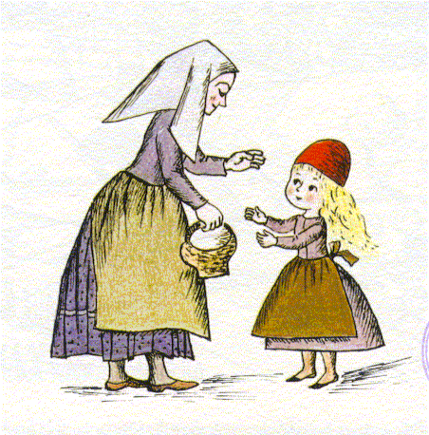
- RDEČA KAPICA (Brata Grimm)
- Čeprav pravljico verjetno že poznaš, prosi nekoga od odraslih, da ti jo prebere (iz knjige ali besedila v prilogi). Lahko pa jo tudi poslušaš, kar ti je ljubše: https://www.youtube.com/watch?v=5QFHRBFAXyo
- Pogovorite se o vsebini.
- V 2. delu matematičnega zvezka (str. 65) imaš pravljico v slikah. Uredi jo, da bo prav.
- S pomočjo sličic se jo nauči pripovedovati. Posnetek nama pošlji do 8. 5 (oz skupaj z nalogami tega tedna). Tako bova, podobno kot to počnemo v šoli, ocenili, kako natančno znaš pripovedovati pravljico.

MATEMATIKA

PONAVLJAMO
Za začetek se loti nalog, s katerimi boš preveril/-a kako dobro znaš, kar smo se učili v preteklih mesecih:
- LIKI IN TELESA (UL) – Če nalog ne morete natisniti, jih rešuj ob računalniku in kar lahko preriši v Sončkov zvezek. Morda ti pri tem lahko pomagajo tudi starši.

- SEŠTEVANJE, LABIRINTI – DZ/38, 39 (Pri računih si lahko pomagaš s kroglicami ali prsti.)
Pa ne pozabi poimenovati glasbil. Zagotovo jih poznaš.

MATEMATIČNE ZGODBICE
Računanje je lahko veliko bolj zabavno, če ga lahko koristno uporabiš. Seštevanje vadi še ob pravljici o Rdeči kapici. Poglej, kako. Prosi odrasle, da ti preberejo besedilo. Ti pa povej račun in odgovor.
- Predno je šla Rdeča kapica na obisk k babici, je imela malico. Pojedla je 4 jagode in 1 hruško. Koliko sadežev je pojedla Rdeča kapica?

- Na poti skozi gozd je opazovala ptice. Najprej je videla 3 vrabce, potem pa še 5 kosov. Koliko ptic je videla Rdeča kapica?

- Volk ji je predlagal, naj nabere rože za babico. Rdeča kapica je nabrala 6 večjih marjetic in 2 manjši marjetice. Koliko marjetic je nabrala Rdeča kapica?

- Z babico in lovcem so jedli potico. Babica je pojedla 2 kosa, lovec 3, Rdeča kapica pa 1 kos potice. Koliko potice so pojedli vsi skupaj?

DODATEN IZZIV: Sestavi matematične zgodbice za naslednje račune.
5 + 4 = 7 + 0 = 8 + 2 =

ODŠTEVANJE
Ker ti gre seštevanje verjetno dobro od rok, lahko začneš odštevati. To pomeni, da bo na koncu predmetov manj. Namesto znaka PLUS, boš uporabil/-a znak MINUS. Ampak gremo lepo počasi. Za začetek preko igre.
Potrebuješ: 10 kegljev, kock, tulcev toaletnega papirja … Postavi jih, da stojijo. Potem jih nekaj prevrni. (Vedno podiraj od desne proti levi!) Odgovori na naslednja vprašanja:
- Koliko TULCEV je bilo na začetku?
- Koliko jih je padlo?
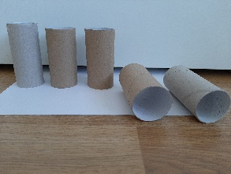
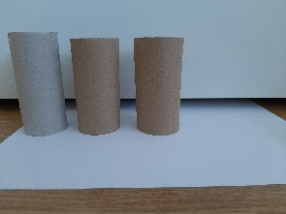
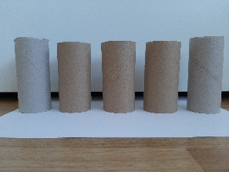
- Koliko jih še stoji?
Lahko si pomagaš s sliko:

Igro ponovi čim večkrat. K vsaki »sliki« sestaviti račun (ustno).
Napotek za odrasle: Če otroci že znajo odštevati, lahko račun tudi zapišejo. Če ne, se bodo to še naučili. Ni smiselno hiteti, ker morajo računsko operacijo najprej dobro razumeti!
SPOZNAVANJE OKOLJA in GLASBENA UMETNOST
V tem tednu bomo oba predmeta povezali v zgodbi Svetlane Makarovič: Pod medvedovim dežnikom.
- V priponkah so: zapis pravljice, zapis pravljice v slikopisu za skupno branje ter t. i. učni list, na katerega otroci zapišejo imena živali ter določijo posamezne inštrumente, ki bi živali najbolje zvočno ponazorili.
- Pogovorite se in raziskujte z otrokom:
- O živalih, ki nastopajo v zgodbi; kje v naravi živijo?
- S čim se prehranjujejo?
- Katere živijo samotarsko, katere pa v družinah?
- So velike ali majhne, hitre ali počasne, glasne ali tihe, radovedne ali plahe?
- S katerim (domačim) inštrumentom, bi torej lahko najbolje posamezno žival uprizorili?
- Ko bo otrok ob nekajkratnem branju zgodbo dobro poznal in živalim določil ustrezen inštrument, se loti uprizoritve: vsako žival najavi z inštrumentom, doda lahko tudi zvoke za gozd, dež, sonce ipd.
Zgodbo lahko pripoveduje in spremlja z zvočnimi efekti sam ali pa sodelujete skupaj.
Spomnite svoje otroke, naj bo pripovedovanje doživeto, naj vedo, o čem pripovedujejo in kaj uprizarjajo.
- Še to: otroku lahko pokažete, kako pomembno vlogo ima pri filmih in risankah glasba – pravijo, da ni dobrega filma brez dobre glasbe! Poskušajte si kaj ogledati v tišini. Je še zanimivo?
- NALOGA SE BO NADALJEVALA V NASLEDNJEM TEDNU.

LIKOVNA UMETNOST
Naloga tega tedna je povezana s slovenskim jezikom. Nariši svoj najljubši počitniški spomin. Uporabi cel list v Sončkovem zvezku. Riši z barvicami. Pa ne pozabi zraven zapisati nekaj besed in/ali (2 do 3) povedi o tem, kar si doživel/-a.

ŠPORT
- POHOD
- Spretnosti z žogo:
- vodenje žoge z eno roko na razdalji 10 metrov; med vodenjem obkrožimo ovire (slalom) in vržemo z razdalje treh metrov v nastavljeni koš – posodo (za to nalogo je najprimernejša košarkarska žoga) IN

- z razdalje najmanj dveh metrov vsaj šestkrat zaporedoma vržemo žogo v steno (enoročni met nad ramo) in jo ulovimo z obema rokama (pri tej nalogi uporabimo mehkejšo žogo, ki jo otrok lahko prime z eno roko).

